Р О С С И Й С К А Я Ф Е Д Е Р А Ц И Я
Б Е Л Г О Р О Д С К А Я О Б Л А С Т Ь
МУНИЦИПАЛЬНЫЙ РАЙОН «КРАСНЕНСКИЙ РАЙОН»

ЗЕМСКОЕ СОБРАНИЕ
ГОТОВСКОГО СЕЛЬСКОГО ПОСЕЛЕНИЯ

Р Е Ш Е Н И Е

27 февраля 2018 года № 289

О внесении изменений в решение земского собрания
Готовского сельского поселения от 05 ноября 2015 года
№ 152 «Об установлении налога на имущество физических лиц на территории Готовского сельского поселения»

В соответствии со статьей 406 Налогового кодекса Российской Федерации, Уставом Готовского сельского поселения земское собрание Готовского сельского поселения решило:
1. Внести в решение земского собрания Готовского сельского поселения от 05 ноября 2015 года № 152 «Об установлении налога на имущество физических лиц на территории Готовского сельского поселения» следующие изменения:
1.1. Подпункт 1 пункта 2 изложить в следующей редакции:
«1) 0,3 процента от кадастровой стоимости объекта налогообложения в отношении:
жилых домов, квартир, комнат;
объектов незавершенного строительства в случае, если проектируемым назначением таких объектов является жилой дом;
единых недвижимых комплексов, в состав которых входит хотя бы один жилой дом;
гаражей и машино-мест;
хозяйственных строений или сооружений, площадь каждого из которых не превышает 50 квадратных метров и которые расположены на земельных участках, предоставленных для ведения личного подсобного, дачного хозяйства, огородничества, садоводства или индивидуального жилищного строительства;».
2. Главе Готовского сельского поселения (Лесунов Н.С.) опубликовать данное решение в межрайонной газете «Заря», обнародовать данное решение путем вывешивания в общедоступных местах: Готовская сельская библиотека, Готовской Дом культуры, Готовская основная школа, Камышенский Дом досуга, Вербненский Дом досуга, и разместить на официальном сайте администрации Готовского сельского поселения по адресу: http://gotovo.kraadm.ru.
3.Настоящее решение вступает в силу по истечении одного месяца со дня его официального опубликования.
4. Контроль за исполнением данного решения возложить на постоянную комиссию земского собрания Готовского сельского поселения по вопросам местного самоуправления и нормативно - правовой деятельности (Косых Е.Е.).
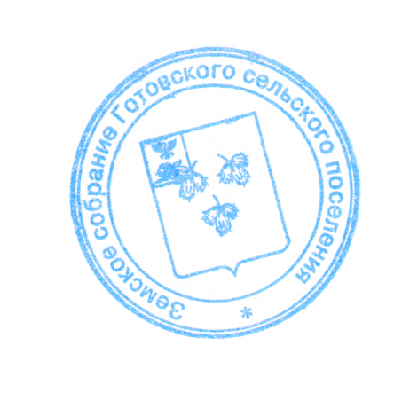

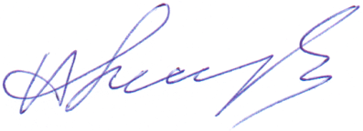
Глава Готовского
сельского поселения Н.С.Лесунов

